
社團法人新竹市身心障礙者聯合就業協會會訊

會 址：新竹市東大路一段52巷22號1樓
電 話：562-9127 傳真：562-9302
電子信箱：a5629127@yahoo.com.tw
出刊日期：102.09.05
雙面影印：共4頁

活動通知
已報名參加「愛˙無限」園遊會活動者，請記得於9月7日（星期六）
上午9點前往~新竹市青少年館旁綠地（北大路、府後街交叉口草坪）
到第13號攤位，找本會江小姐領取園遊券與摸彩券（限已事先報名參加者）。
活動內容有公益彩券宣導、美食玩樂、節目表演、摸彩活動等。

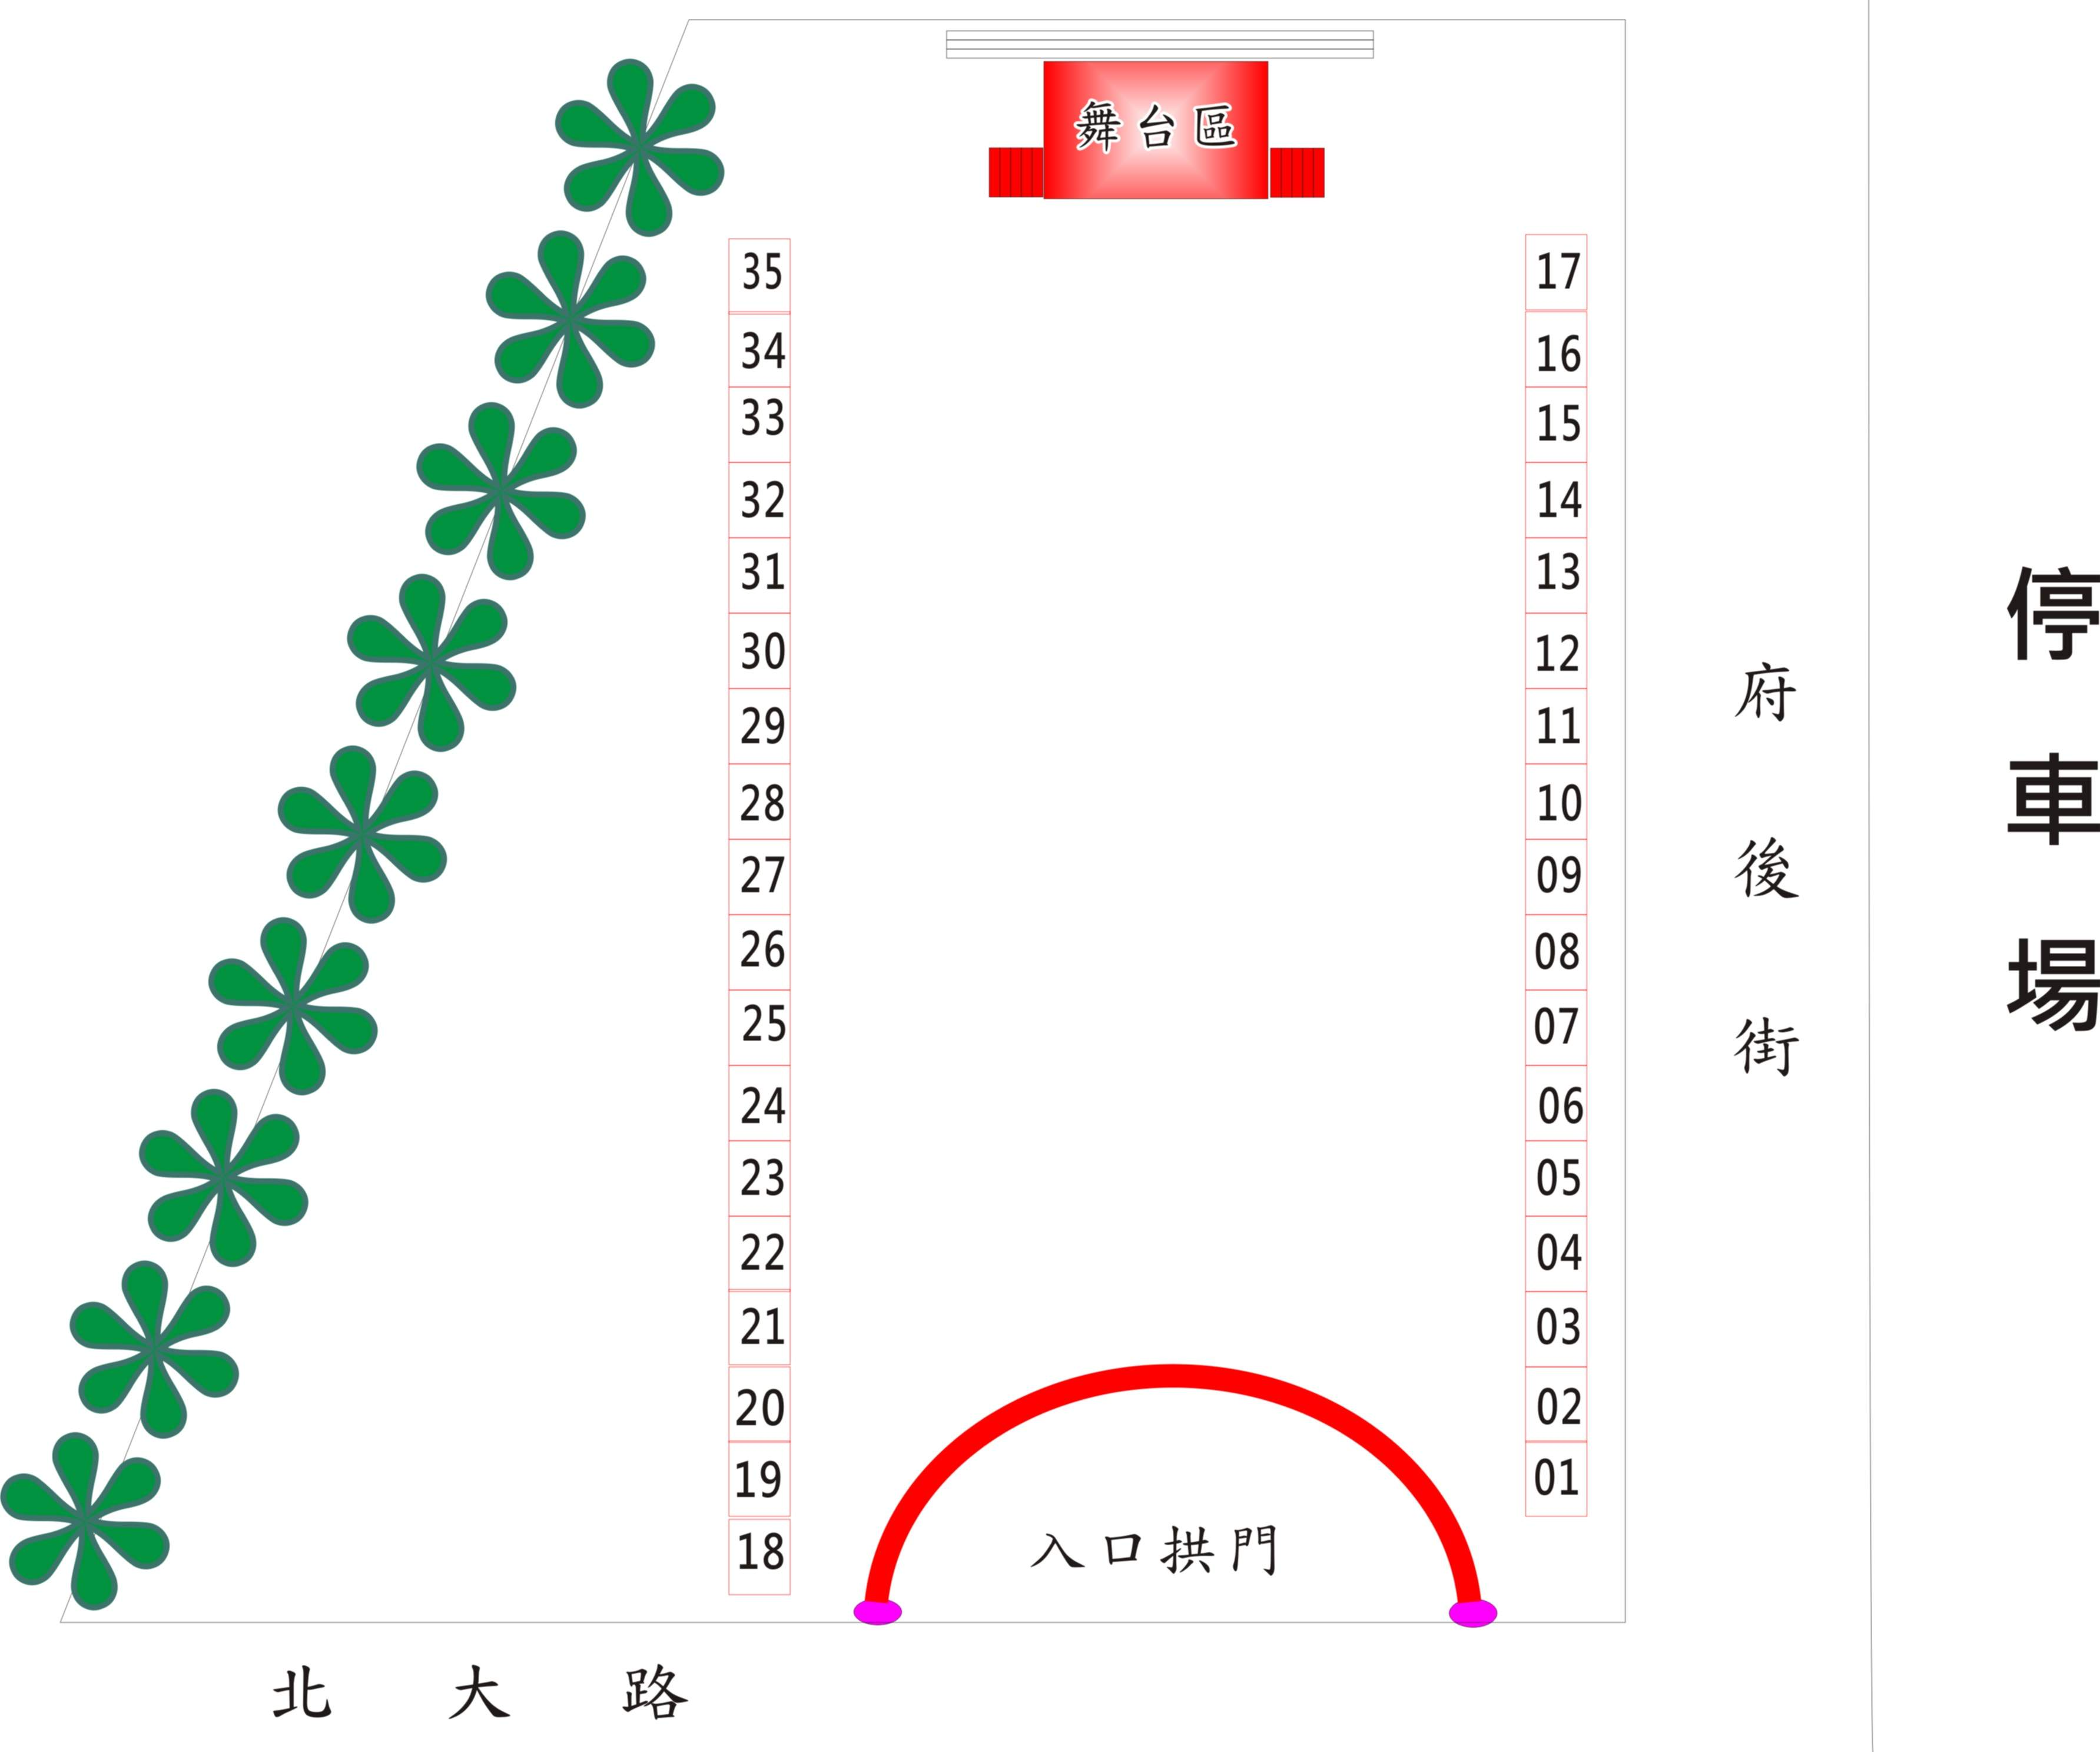

……
民生物資贈領通知
本會名譽理事長（竹蓮寺主委-許修睿）捐助民生物資予本會，會員朋友們，請於9/9~9/11日三天內，每日上午9點起至下午7點30分止，在舊會館（食品路328號）簽名領取，每人限領一箱，恕不接受電話預留，未於指定日期領取者以自動棄權論，若至截止日還有剩餘物資，本會將自行轉贈其他社福單位，數量領完則提前截止。
……………………………………………………………………

＊義診通知＊
已報名參加腎友協會愛腎宣導義診者，請於9月13日以前，到本
會（新館）找江小姐領取尿液收集容器與資料單（請先填寫清楚）。
檢測時間：9月15日上午8:00~11:00
活動地點：新竹市身心障礙福利服務大樓~9樓
※抽血檢測須空腹8小時受檢；請於9/14日24:00以後勿再進食包
括水。(現場提供餐點、飲料、礦泉水、有獎問答)
- 請於活動當日早上，在家中取尿液中段裝入容器內蓋緊瓶蓋，將瓶身擦拭乾淨後，貼上黃色名條裝入夾鏈袋內，帶到現場交與護士人員檢驗，可避開當日用廁人潮擁擠之等待時間。
………………………………………………………………………………

＊育兒指導服務＊
新竹市政府委託新竹市教保人員協會辦理「育兒指導服務」，服務對象為家中育有0-2歲幼兒的新手爸媽，以及家中有6足歲以下幼兒的弱勢家庭；這些家長若在育兒照顧上有遇到困難，可以電話提出申請。
受理後會依家長需求提供諮詢，再經評估後會安排育兒指導員到宅示範照顧技巧，並針對個別差異，提供家長有關嬰幼兒發展及行為訓練知識，期待能提升家長親職知能，增進照顧技巧。例如：提供嬰幼兒進食、遊戲、睡眠及幼兒活動路線等諮詢，也會對於嬰幼兒沐浴、餵食、食品調製及護理急救等照顧技巧親身示範，期待能協助提升家長親職知能，增進照顧技巧。
新竹市育兒指導服務專線：03-5400-306。

社團法人新竹市心理衛生協會
102年度『愛鄰有愛、成就無礙』--社區身心障礙者關懷活動
102學年度第2學期身心障礙弱勢學生獎助學金申請辦法
一、目的
1.關懷社區弱勢族群及身心障礙者家庭，讓愛鄰有愛，希望綻放。
2.培育莘莘學子，成就棟樑。
3.心理衛生宣導，積極提升生活品質，讓身障者享有平等權益。
二、指導單位：新竹市政府
主辦單位：社團法人新竹市心理衛生協會
三、申請資格：
申請人或其父、母領有新竹市政府核發之身心障礙手冊且領有低（中低）收入身心障礙者生活補助，家庭年收入在90萬以下者。

四、核發對象：
1.（中）低收入戶之在學身心障礙學生
含公私立各級學校：國小學生學業成績平均『甲等』，國中、高中、學生，學業成績在80分以上、奮發向學者。
檢附申請人身障手冊及102學年度第2學期成績單正本提出申請。
2.（中）低收入戶之身心障礙者在學子女
含公私立各級學校：國小學生學業成績平均『優等』，國中、高中學生，學業成績在85分以上、奮發向學者。
檢附申請人父、母之身障手冊及102學年度第2學期成績單正本提出申請。
3.獎助學金發放標準：國小—1,000元、國中-2,000元、高中—3,000元。
4.低收入戶者請檢附低收入戶證明文件提出申請。依成績擇優錄取。
5.證明文件不齊全者，一律視為自動棄權案件。
6.凡報名學生成績達最低錄取標準者，均贈送文具禮品一份。
四、申請時間：
102年9月25日前提出申請，一律通信報名，郵戳為憑。(不受理現場收件)
郵寄地址：30069新竹市北大路89號3樓 收
洽詢電話：03-5152464、03-5322886
五、獎助學金發放時間：
辦理時間：預定102年10月頒發。
發放地點：另訂。
六、錄取優異學生，本會將以公函通知。

~~新竹市公益彩券盈餘分配款補助辦理~~ 廣告

社團法人新竹市心理衛生協會-102年度『愛鄰有愛、成就無礙』
102學年度第2學期身心障礙弱勢學生獎助學金申請表 申請日期： 年 月 日
申  請  人 | 姓 名 |  |  | 性別 |  |  | 申  請  資  格 | 經 濟 別 | □低收入戶
申  請  人 | 學 校 |  |  |  |  |  | 申  請  資  格 | 經 濟 別 | □中低收入
申  請  人 | 戶籍地址 | 新竹市 區 |  |  |  |  | 申  請  資  格 | 與身心障礙者關係 | □本人  □父子 □父女  □母子 □母女
申  請  人 | 電 話 |  |  |  |  |  | 申  請  資  格 | 與身心障礙者關係 | □本人  □父子 □父女  □母子 □母女
聯  絡  人 | 姓 名 |  | 與申請人關係 |  |  |  | 申  請  資  格 | 學業成績
聯  絡  人 | 聯絡電話 |  | 手機號碼 |  |  |  |  | 附 註 | 限在校生申請
檢附資料 | 一、申請表。  二、前學期成績單影本（成績證明書）。  三、身心障礙手冊影本。  四、低收入戶證明（非低收入戶者免附）。
申 請 資 格 及 辦 法
1.（中）低收入戶之在學身心障礙學生
含公私立各級學校：國小學生學業成績平均『甲等』，國中、高中、學生，學業
成績在80分以上，奮發向學者。
檢附申請人身障手冊及102學年度第2學期成績單影本或成績證明單正本提出申
請。
2.（中）低收入戶之身心障礙者在學子女
含公私立各級學校國小學生學業成績平均『優等』，國中、高中學生，學業成績
在85分以上、奮發向學者。
檢附申請人父、母之身障手冊及102學年度第2學期成績單影本或成績證明單正
本提出申請。
3.獎助學金發放標準：國小—1,000元、國中-2,000元、高中—3,000元。
4.低收入戶者請檢附低收入戶證明文件提出申請。依成績優異標準擇優錄取。
5.102年9月25日前提出申請，一律通信報名，以郵戳為憑。(無受理現場收件)
郵寄地址：30069 新竹市北大路89號 3樓 洽詢電話：03-5152464、5322886

